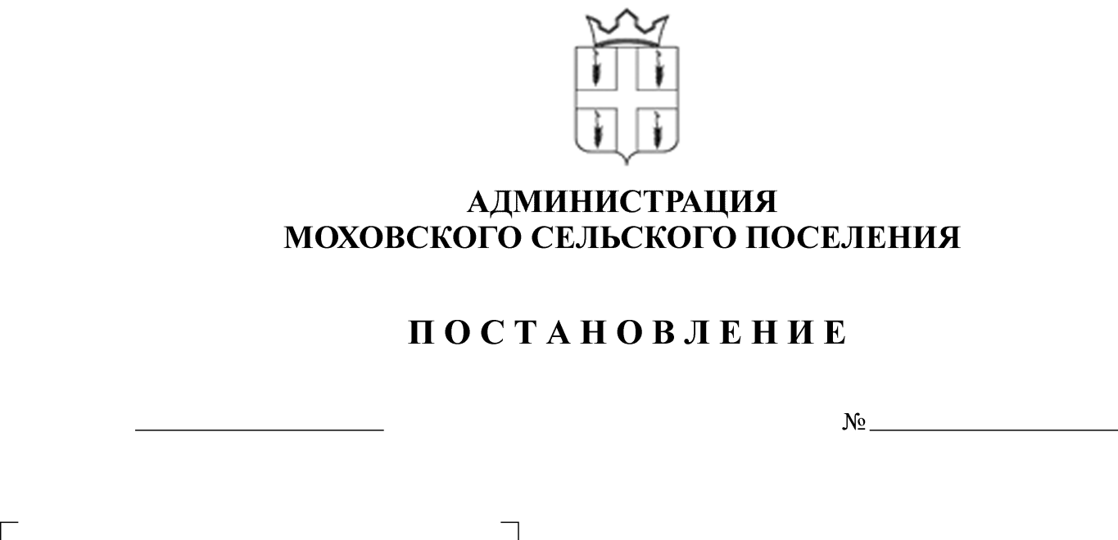
О внесении изменений в Перечень муниципальных услуг, предоставляемых администрацией Моховского сельского поселения, утвержденный постановлением администрации Моховского сельского поселения от 08.12.2015 № 361 «Об утверждении Перечня муниципальных услуг, предоставляемых администрацией Моховского сельского поселения»
188
09.08.2016

Руководствуясь Федеральным законом Российской Федерации от 27 июля 2010 года № 210-ФЗ «Об организации предоставления государственных и муниципальных услуг»
Администрация Моховского сельского поселения ПОСТАНОВЛЯЕТ:
1. Перечень муниципальных услуг, предоставляемых администрацией Моховского сельского поселения, утвержденный постановлением администрации Моховского сельского поселения от 08 декабря 2015 года № 361 «Об утверждении Перечня муниципальных услуг, предоставляемых администрацией Моховского сельского поселения» изложить в следующей редакции:

№ п/п | Муниципальная услуга
1. | Признание граждан малоимущими в целях постановки их на учет в качестве нуждающихся в жилых помещениях
2. | Выдача справок, выписок из домовых и похозяйственных книг населенных пунктов Моховского сельского поселения
3. | Прием заявлений, документов в целях постановки на учет граждан в качестве нуждающихся в жилых помещениях
4. | Предоставление жилых помещений гражданам по договорам социального найма
5. | Безвозмездная передача в собственность граждан жилых помещений муниципального жилищного фонда путем приватизации
6. | Согласование предоставления мест для размещения объектов нестационарной торговли
7. | Согласование предоставления мест для размещения сезонных объектов мелкорозничной торговой сети
8. | Изменение вида разрешенного использования земельного участка
9. | Выдача выкопировки и схемы населенного пункта, на территории которого находится земельный участок
10. | Регистрации Устава территориального общественного самоуправления
11. | Присвоение адреса объекту недвижимости
12. | Выдача разрешения на проведение земляных и землеустроительных работ
13. | Предоставление выписки из реестра муниципального имущества
14. | Выдача документов (единого жилищного документа, копии финансово-лицевого счета, выписки из домовой книги, карточки учета собственника жилого помещения, справок и иных документов)
15. | Признание жилых помещений непригодными для проживания
16. | Выдача архивных копий, архивных выписок по запросам юридических и физических лиц
17. | Предоставление архивных справок
18 | Постановка на учет многодетных семей с целью предоставления земельных участков в собственность бесплатно
2. Опубликовать (обнародовать) настоящее постановление в соответствии с Уставом муниципального образования «Моховское сельское поселение» Кунгурского муниципального района Пермского края.
3.Контроль за исполнением постановления оставляю за собой.

Глава Моховского сельского поселения В.Н. Мальцев

